 | 司 法 院 新 聞 稿  發稿日期：111年3月1日  發稿單位：刑事廳  連 絡 人：廳長 彭幸鳴  連絡電話：0900-683-707 編號：111-025

國民法官法庭正式亮相 司法院：打造國民安心參與審判場域
國民法官制度將於明（112）年元旦正式施行，為迎接國民坐上法檯、參與審判，司法院今（1）日舉辦「國民法官法庭空間打造記者會」，由司法院長許宗力、法務部次長蔡碧仲、全國律師聯合會理事長陳彥希親臨新北地方法院，與南投、高雄地方法院同步連線，共同正式啟用「國民法官法庭」。
許宗力表示，「國民法官法庭」是國民參與審判制度具體實踐的重要一環。司法院不只是單純設計法庭，而是致力於打造「人民參與」的司法殿堂。此次司法院特地邀請過去曾經參與模擬法庭的國民法官，一起見證國民法官法庭啟用，希望能夠提供給國人一個安心參與審判的場域。
司法院指出，為迎接國民法官的加入，法庭空間配置也需配合調整，納入參與審判國民的需求。司法院與臺灣設計研究院實地走訪全台以及離島地方法院，規劃國民法官法庭空間改造設計規範，並指定由新北、南投及高雄地院為示範法院，輔助各法院打造符合環境需求、展現各自特色的國民法官法庭；此次記者會亦同時揭示桃園、新竹、苗栗、彰化、橋頭、基隆、宜蘭等七所法院發揮現有資源效益所改造完成國民法官法庭。
司法院說明，「圓弧形雙層主法檯」是國民法官法庭的設計重點。國民法官無論坐在哪個位置，都能清楚看見法庭動態；坐在中間的審判長，也能夠隨時關照國民法官需求。檢、辯席位的扇型配置，也使所有參與者都能夠聚焦於法庭上攻防，更有助於實踐證據裁判、公平審判的核心理念。
司法院表示，國民法官法庭設計以白色、木質調為基底，象徵公開透明、溫暖且富有人性；而法庭空間與以多元運用原則規劃的選任會場、詢問室、評議室、休息室、專用動線及安全通道等關連場域，設計時都顧慮到使用者的隱私、便利與安全性，且配備「無障礙設施」，希望能使每一位參與審判的國民感到友善、可親，實現國民法官制度多元、同理及包容的精神。

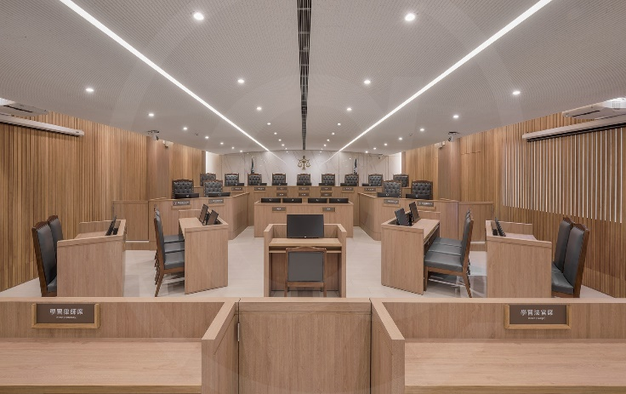
新北地院國民法官法庭/司法院提供

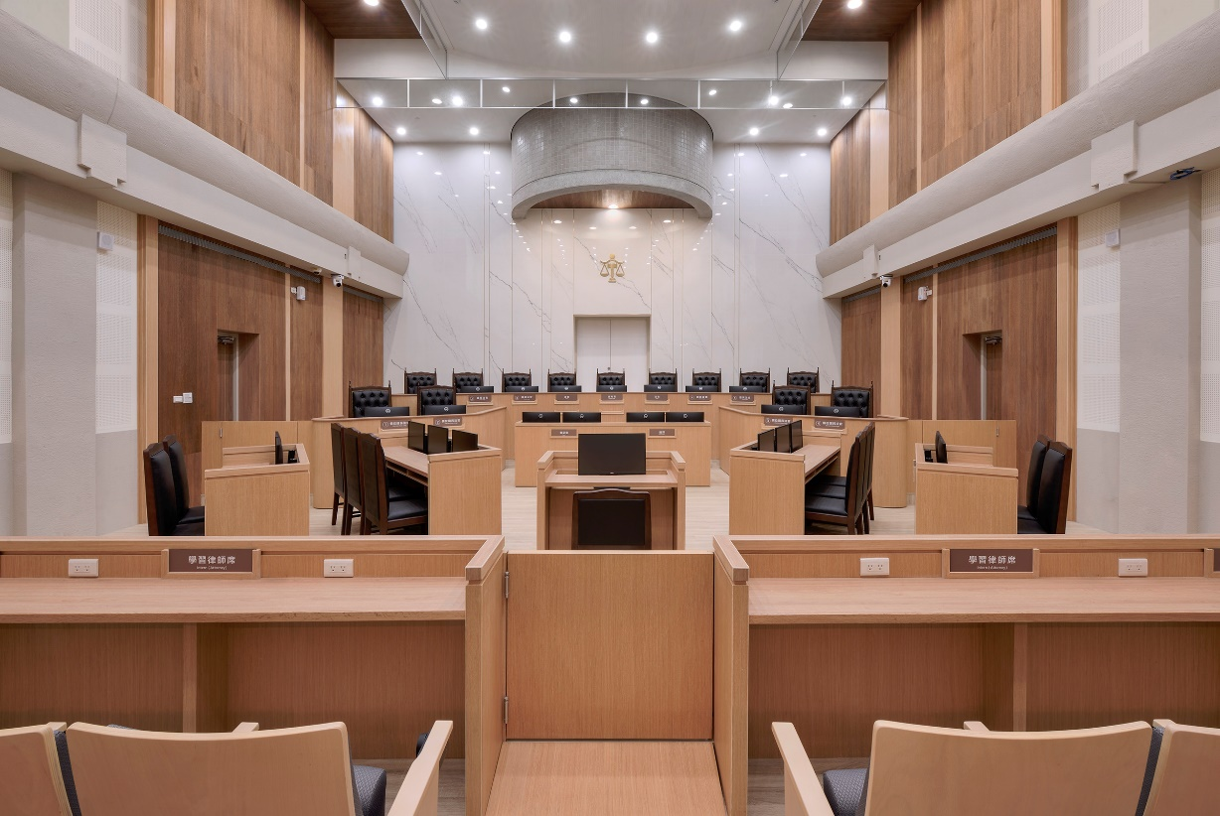
高雄地院國民法官法庭/司法院提供
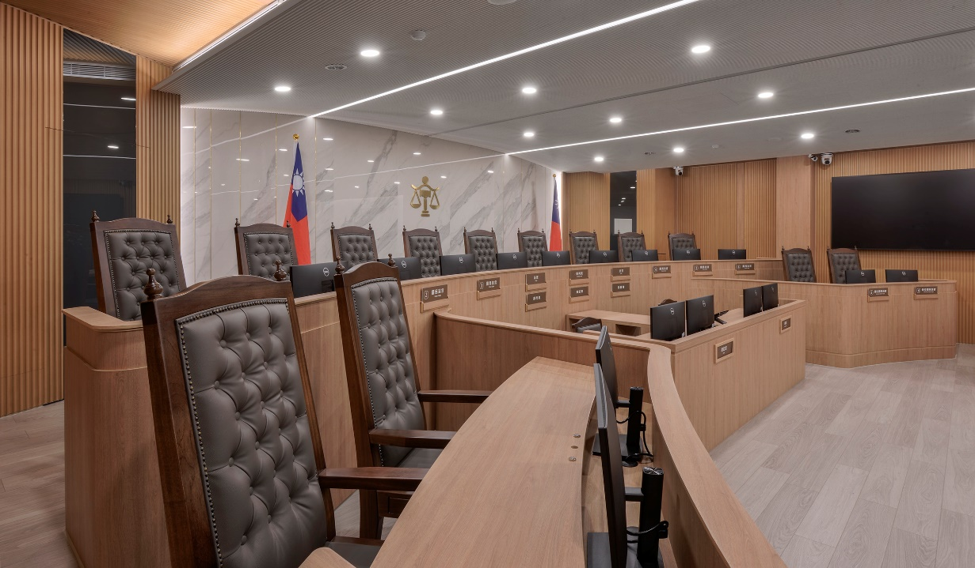
南投地院國民法官法庭/司法院提供

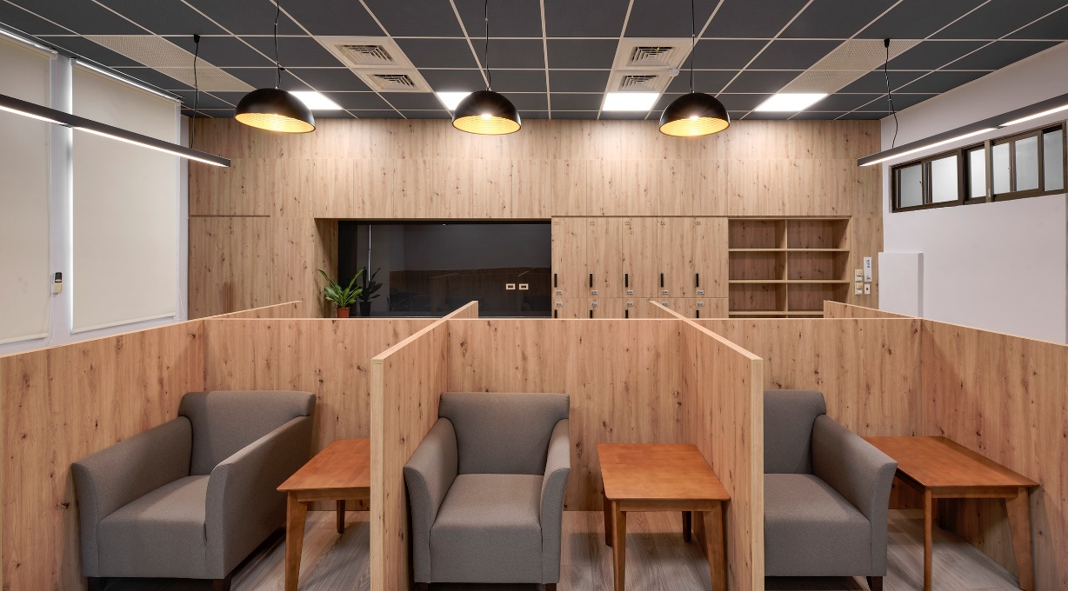
南投地院國民法官休息室/司法院提供

